Název školy: Základní škola J. E. Purkyně a Základní umělecká škola Libochovice
Autor: Mgr. Jitka Hajná
Název: VY_32_INOVACE_07_Čj_Opakování 6. ročníku
Téma: Opakování 6. ročníku
Číslo projektu: CZ.1.07/1.4.00/21.2803


Anotace | Žák si procvičí pojmy a znalosti z probrané látky – skladba, tvarosloví, pravopis
Autor | Mgr. Jitka Hajná
Jazyk | Český jazyk
Očekávaný výstup | Opakování učiva, ověření znalosti učiva
Speciální vzdělávací potřeby | - žádné -
Zpětná vazba | Seznámení s řešením, vlastní ohodnocení
Druh učebního materiálu | Pracovní list
Druh interaktivity | Aktivita
Cílová skupina | žák
Stupeň a typ vzdělávání | základní vzdělávání – druhý stupeň
Typická věková skupina | 12 - 15 let

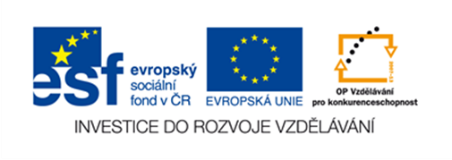

Písemná práce
- Urči druhy slov:
rostla - ze - těchto -
dalekých - včera - avšak –

- Urči vzory podstatných jmen:
rádce - tabule - husita - učitel –
motýl - nábřeží - barva - místo –

- Urči pád podstatného jména:
na psa ( ), s tvarohem ( ), k Jirkovi ( ), bez přírody ( )

- Doplň ( ě/ně):
zapom__l, nerozum__l, skrom__, dom__nka, vědom__, soukrom__

- Podtrhni podmět a přísudek:
Při jízdě užívejte bezpečnostních pásů.
Zaléhalo k nám žabí kuňkání.
Den ode dne rostla v Pavlovi touha po dalekých zemích.
Nad vysvědčením se otec přímo zhrozil.

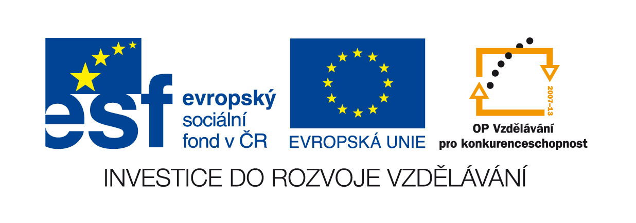
Písemná práce - řešení
- Urči druhy slov:
rostla - 5 ze - 7 těchto - 3
dalekých - 2 včera - 6 avšak – 8

- Urči vzory podstatných jmen:
rádce - soudce tabule - růže husita - předseda učitel – muž
motýl - pán nábřeží - stavení barva - žena místo – město

- Urči pád podstatného jména:
na psa ( 4 ), s tvarohem ( 7 ), k Jirkovi ( 3 ), bez přírody ( 2 )

- Doplň ( ě/ně):
zapomněl, nerozuměl, skromně, domněnka, vědomě, soukromě

- Podtrhni podmět a přísudek:
Při jízdě užívejte bezpečnostních pásů. - vy
Zaléhalo k nám žabí kuňkání.
Den ode dne rostla v Pavlovi touha po dalekých zemích.
Nad vysvědčením se otec přímo zhrozil.

Zpracovala Mgr. Jitka Hajná

